**­­­SISTEM INFORMASI MANAJEMEN ARSIP SURAT**

**MENGGUNAKAN FRAMEWORK CODEIGNITER PADA**

**BADAN PENDAPATAN DAERAH KABUPATEN TABALONG**



**NASKAH**

**PUBLIKASI**

**Oleh:**

**HADI RUSADI**

**NIM: 11203362220068**

**PROGRAM STUDI SARJANA TEKNOLOGI INFORMASI**

**FAKULTAS SAINS DAN TEKNOLOGI**

**UNIVERSITAS SARI MULIA**

**BANJARMASIN**

**2023**

**HALAMAN PENGESAHAN**

SISTEM INFORMASI MANAJEMEN ARSIP SURAT

MENGGUNAKAN *FRAMEWORK CODEIGNITER* PADA

BADAN PENDAPATAN DAERAH KABUPATEN TABALONG

NASKAH

PUBLIKASI

Oleh:

HADI RUSADI

NIM: 11203362220068

Telah disahkan oleh pembimbing pada tanggal:

07 Agustus 2023

|  |  |
| --- | --- |
| **Pembimbing I** | **Pembimbing II** |
|  |  |
| **Bayu Nugraha, M.MSI**  **NIK.1166012018112** | **Subhan Panji Cipta, M.Kom**  **NIK.** **1166072017104** |

SISTEM INFORMASI MANAJEMEN ARSIP SURAT

MENGGUNAKAN *FRAMEWORK CODEIGNITER* PADA

BADAN PENDAPATAN DAERAH KABUPATEN TABALONG

Hadi Rusadi1*, Bayu Nugraha2, Subhan Panji Cipta3,Mambang4

1,3,4Program Studi Sarjana Teknologi Informasi, Fakultas Sains dan Teknologi

2Program Studi Sarjana Sistem Informasi, Fakultas Sains dan Teknologi

Universitas Sari Mulia

Banjarmasin, Kalimantan Selatan, Indonesia

1E-mail: [hadirusadi97@gmail.com](mailto:hadirusadi97@gmail.com), Telepon: 0852-1001-3995

# ABSTRAK

**Abstrak**

Penelitian ini bertujuan mengembangkan "Sistem Informasi Manajemen Arsip Surat menggunakan *Framework CodeIgniter*" pada Badan Pendapatan Daerah Kabupaten Tabalong. Badan ini memiliki peran penting dalam mengelola pendapatan daerah dan menghadapi tantangan dalam pengelolaan arsip surat. Saat ini, sistem manual digunakan untuk pencatatan, penyimpanan, dan pengambilan dokumen surat, yang rentan terhadap kesalahan manusia dan keterbatasan aksesibilitas informasi.

Penelitian ini menerapkan *CodeIgniter* sebagai *Framework* untuk membangun sistem informasi terstruktur. Pendekatan manajemen arsip surat, termasuk klasifikasi, indeksasi, retensi, dan pemusnahan dokumen, diimplementasikan. Sistem ini juga mengintegrasikan pola desain MVC untuk memisahkan tampilan, logika bisnis, dan pengelolaan data, serta mendukung pengelolaan database yang efisien.

Hasil penelitian ini diharapkan mengatasi keterbatasan sistem manual dan meningkatkan efisiensi pengelolaan arsip surat. Badan Pendapatan Daerah diharapkan dapat menjaga integritas, ketersediaan, dan keamanan arsip surat untuk menjalankan tugas dan tanggung jawabnya.

Metode pengembangan sistem berbasis komputer digunakan dengan tahap analisis kebutuhan, desain sistem, implementasi, dan evaluasi. Data dikumpulkan melalui wawancara, observasi, dan studi pustaka. Dilakukan uji coba fungsionalitas dan penggunaan oleh pengguna di Badan Pendapatan Daerah untuk mengevaluasi performa dan efektivitas sistem.

Sistem informasi manajemen arsip surat diharapkan menjadi solusi efektif mengatasi kendala pengelolaan arsip surat pada Badan Pendapatan Daerah Kabupaten Tabalong, meningkatkan transparansi, efisiensi, dan akurasi dalam tugas pemerintahan.

**Kata Kunci**: SIMAS, SIM, surat, arsip, pengarsipan

*DOCUMENT MANAGEMENT INFORMATION*

*SYSTEM USING CODEIGNITER FRAMEWORK AT*

*THE TABALONG DISTRICT LOCAL REVENUE AGENCY*

Hadi Rusadi1, Bayu Nugraha2, Subhan Panji Cipta3, Mambang4

1,3,4Bachelor's Degree Program in Information Technology, Faculty of Science and Technology

2Bachelor's Degree Program in Information Systems, Faculty of Science and Technology

Sari Mulia University

Banjarmasin, South Kalimantan, Indonesia

1Email: hadirusadi97@gmail.com, Phone: 0852-1001-3995

# ABSTRACT

***Abstract***

This research aims to develop a "Document Archive Management Information System using the CodeIgniter Framework" for the Local Revenue Agency of Tabalong Regency. As an essential government institution managing local revenue, the agency faces challenges in handling incoming and outgoing document archives. Currently, they rely on a manual system for recording, storing, and retrieving documents, which is susceptible to human errors and limited accessibility.

The research implements CodeIgniter as the web application development Framework to build a well-structured information system. Effective document archive management approaches, including Class ification, indexing, retention, and disposal, are integrated into the system. Additionally, the system incorporates the MVC (Model-View-Controller) design pattern to separate views, business logic, and data management, as well as support efficient database management.

The expected outcomes of this study are to address the limitations of the manual system and enhance the efficiency of document archive management. The Local Revenue Agency of Tabalong will be able to preserve the integrity, availability, and security of crucial document archives, ensuring smooth operations and responsibilities fulfillment.

The research adopts a computer-based system development methodology, including requirement analysis, system design, implementation, and evaluation. Data is collected through interviews, observations, and literature review. Functional testing and user feedback from the Local Revenue Agency will evaluate the system's performance and effectiveness.

The developed document archive management information system is expected to offer an effective solution to overcome the challenges faced by the Local Revenue Agency of Tabalong Regency, enhancing transparency, efficiency, and accuracy in government tasks.

***Keywords****: SIMAS, SIM, letter, archive, archiving*

**PENDAHULUAN**

Badan Pendapatan Daerah Kabupaten Tabalong merupakan salah satu instansi pemerintahan yang memiliki peran penting dalam mengelola pendapatan daerah. Sebagai bagian dari pemerintahan, Badan Pendapatan Daerah Kabupaten Tabalong menghadapi tantangan dalam menjaga dan mengelola arsip surat yang masuk dan keluar. Surat-surat yang diterima dan dikirim oleh badan ini mencakup berbagai informasi penting seperti peraturan daerah, laporan keuangan, data wajib pajak, dan lain sebagainya. Oleh karena itu, pengelolaan arsip surat yang baik menjadi sangat krusial untuk memastikan keberlanjutan dan transparansi operasional badan tersebut.

Manajemen arsip surat adalah disiplin ilmu yang berhubungan dengan pengumpulan, pengolahan, penyimpanan, pemeliharaan, dan pengambilan dokumen-dokumen surat secara sistematis. Manajemen arsip surat yang efektif membutuhkan pendekatan yang terstruktur dan terorganisir, termasuk dalam hal klasifikasi, indeksasi, retensi, dan pemusnahan dokumen. Dengan menerapkan prinsip-prinsip manajemen arsip surat yang baik, Badan Pendapatan Daerah Kabupaten Tabalong dapat memastikan integritas, ketersediaan, dan keamanan arsip surat yang dibutuhkan dalam menjalankan tugas dan tanggung jawabnya.

*CodeIgniter* adalah salah satu *Framework* pengembangan aplikasi web yang populer dan sering digunakan oleh para pengembang. Dengan menggunakan *CodeIgniter*, pengembang dapat membangun aplikasi web dengan cepat, efisien, dan memiliki struktur yang terorganisir dengan baik. *Framework* ini menawarkan berbagai fitur yang mendukung pengembangan aplikasi, seperti sistem *routing* yang kuat, mekanisme pemisahan antara tampilan (*view*), logika bisnis (*controller*), dan pengelolaan data (*model*) berdasarkan pola desain MVC (*Model-View-Controller*), serta dukungan terhadap pengelolaan database yang efisien.

Pada saat ini, Badan Pendapatan Daerah Kabupaten Tabalong masih menggunakan sistem manual dalam pengelolaan arsip surat. Proses pencatatan, penyimpanan, dan pengambilan dokumen surat masih dilakukan secara konvensional, menggunakan kertas dan berkas fisik. Sistem ini rentan terhadap kesalahan manusia, seperti kehilangan dokumen, kesulitan dalam pencarian dokumen, dan risiko kerusakan akibat faktor lingkungan. Selain itu, proses kolaborasi dan aksesibilitas informasi antar bagian atau unit kerja di badan tersebut juga menjadi terbatas.

## PEMBAHASAN

Berdasarkan latar belakang di atas penelitian ini bertujuan untuk mengembangkan sistem informasi manajemen arsip surat menggunakan *Framework Codeigniter* pada Badan Pendapatan Daerah Kabupaten Tabalong. Dengan mengintegrasikan konsep dan prinsip manajemen arsip surat yang baik dengan keunggulan dan fitur-fitur yang ditawarkan oleh *CodeIgniter*, diharapkan sistem informasi yang dihasilkan dapat mengatasi keterbatasan yang ada dalam sistem pengelolaan arsip surat saat ini serta dapat meningkatkan efisiensi dan efektivitas dalam pengelolaan arsip surat, mempercepat proses pencarian dan pemulihan dokumen, meningkatkan keamanan, akurasi dalam penyimpanan dan pengolahan arsip surat.

**1. Model Perancangan**

Pengembangan sistem informasi manajemen arsip surat dapat dirancangkan menggunaka model sistem UML (*Unified Modelling Language*), berikut contoh gambaran model dalam rancangan sistem:

### 1.1. *Use Case Diagram*

Pada bagian use case diagram akan membahas alur skenario hubungan antara user dan sistem

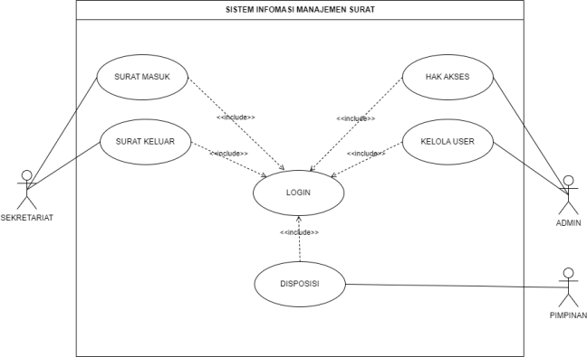

Gambar 1 *Use Case*

### 1.2. *Activity Diagram*

Pada bagian Activity Diagram menjelaskan aktivitas komputer pada alur aktivitas pengguna/user dengan sistem, sebagai contoh alur pada aktifitas dalam merekam surat masuk:

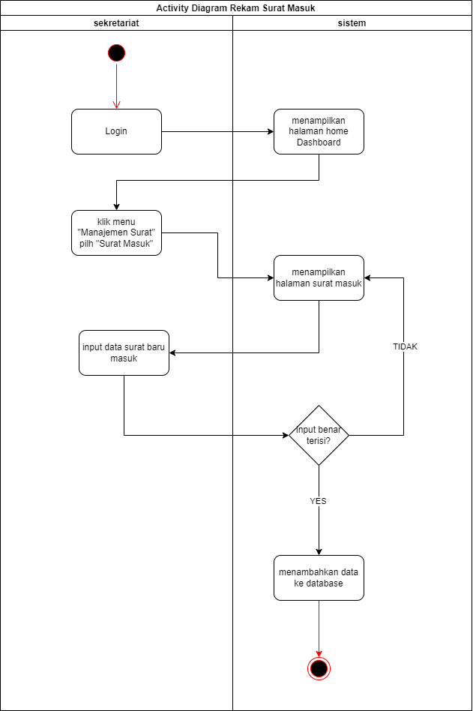

### Gambar 2 *Activity Diagram*

1.3*. Sequence Diagram*

*Sequence diagram* digunakan untuk menggambarkan perilaku pada sebuah *scenario,* sebagai contoh gambaran pada Sequence diagram dalam merekam surat masuk:

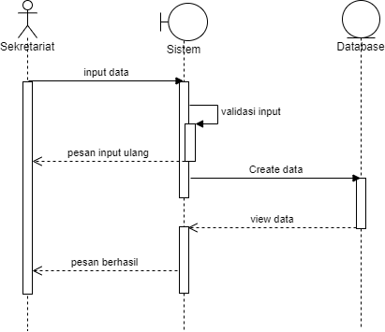

### Gambar 4 *Sequence Diagram*

1.4. *Class Diagram*

Berikut gambaran *Class Diagram* yang dapat membantu pengembang mengkomunikasikan sistem yang akan buat:

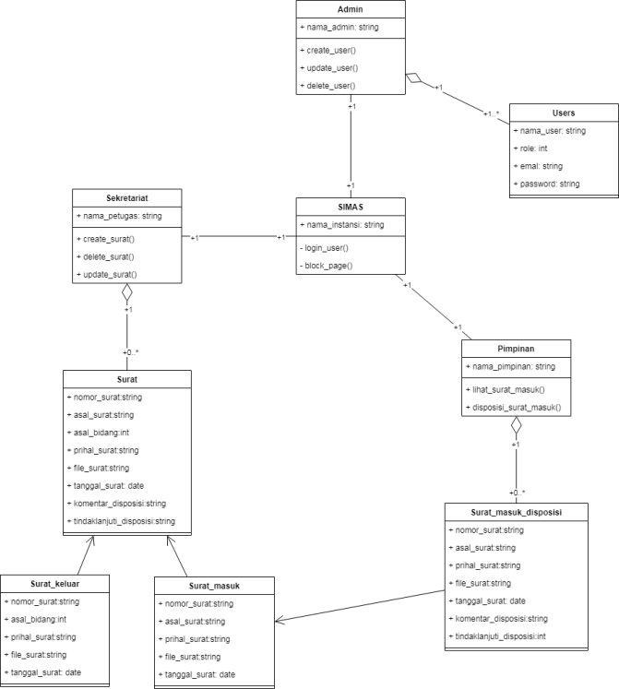

### Gambar 3 *Class Diagram*

**2. Implementasi Model Perancangan**

Dari hasil implementasi model perancangan tersebut menghasilkan sebuah aplikasi berbasis web yang bernama SIMATA (Sistem Informasi Manajemen Arsip Surat) dengan menampilkan antarmuka bersifat *Responsive*, berikut adalah hasil dari mengimplementasi rancangan sistem :

### 2.1. Halaman Form Login

Form login merupakan tampilan utama yang muncul sebelum pengguna mengakses halaman utama sistem. Form login ini berfungsi sebagai keamanan sistem, agar tidak semua orang bisa mengakses.

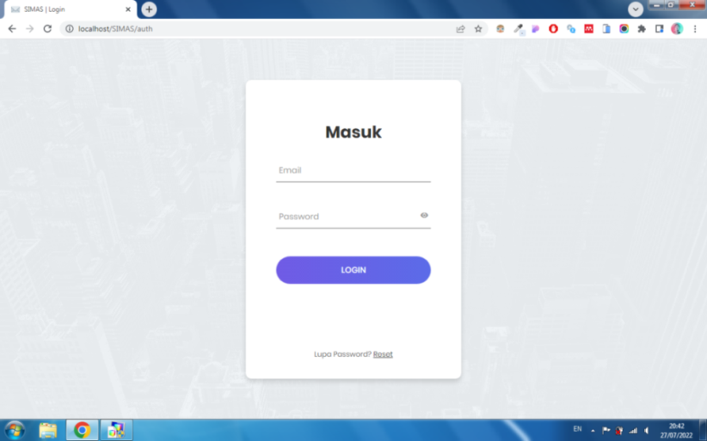

Gambar 5 Halaman Form Login

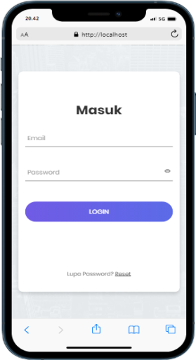

Gambar 6 *Responsive* Login

### 2.2. Dashboard Manajemen Surat

Setelah melakukan login dengan hak akses sebagai Sekretariat, maka halaman utama yang akan tampil adalah halaman Dashboard Manajemen Surat, dimana halaman ini memiliki hak akses menampilkan banyak data surat masuk dan surat keluar dalam per bulan serta menampilkan dalam memberitahukan ada surat masuk yang baru disposisi oleh pimpinan dan pemberitahuan surat masuk yang belum dibaca oleh pimpinan.

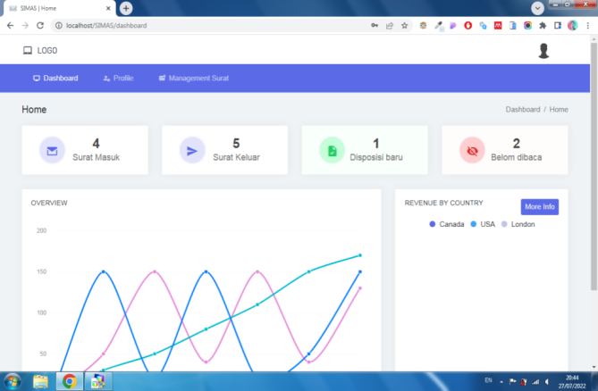

Gambar 7 *Dashboard*

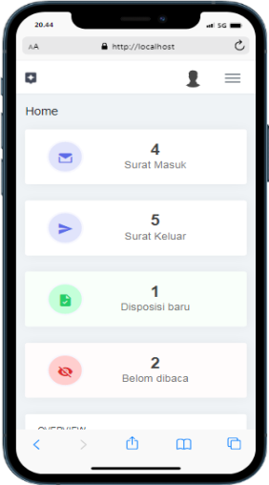

Gambar 8 *Responsive Dashboard*

### 2.3. Page Surat Masuk

Antarmuka halaman Surat masuk terdapat tabel daftar data surat masuk yang sudah di input dan form dalam penginputan data surat masuk, apabila diklik datanya pada tabel daftar surat masuk maka akan menampilkan detail surat masuk yang sudah terekam.

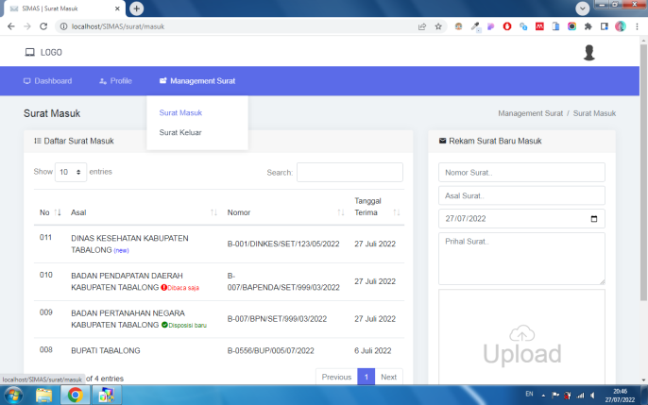

Gambar 9 Halaman Surat Masuk

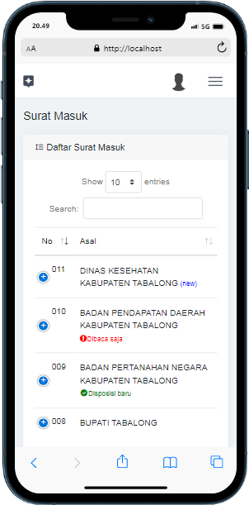

### Gambar 10 *Responsive* Surat Masuk

### 2.4. Lembar Disposisi

Surat masuk jika sudah disposisikan maka menghasilkan output berupa lembar halaman diposisi yang siap dicetak.

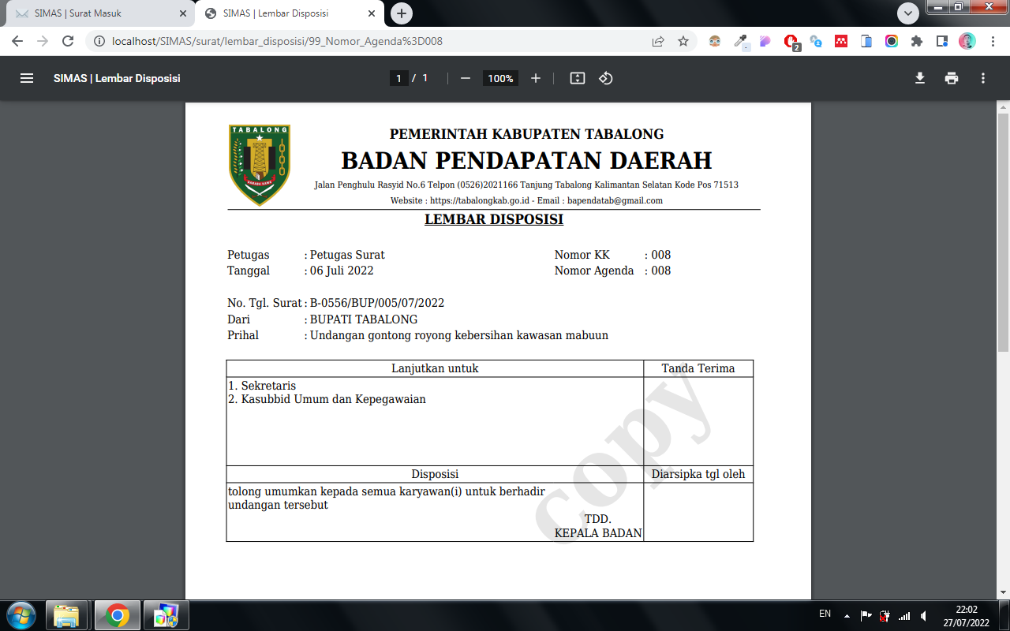

Gambar 11 Lembar Disposisi

**3. Pengujian Rancangan**

Setiap program menjalani pengujian secara pribadi untuk memastikan bahwa program yang telah dibuat bebas dari kesalahan (*bug*), walaupun tidak menutup kemungkinan masih terjadi sedikit *bug* atau tidak 100% bebas dari *bug*, namun pengujian ini setidaknya bisa meminimalisir kesalahan yang akan terjadi.

Pada tahap ini, penulis menggunakan metode pengujian unit dengan pendekatan *black-box testing.* Pengujian unit yaitu pengujian secara individual terhadap semua program untuk memastikan bahwa program bebas dari kesalahan, pemakai akan berusaha mencari penyebab dan proses untuk melakukan pencarian kesalahan ini dikenal dengan *debugging*. (Kadir, 2003)

Pengujian secara *black-box*, yaitu suatu pendekatan untuk menguji setiap fungsi di dalam program dapat berjalan dengan benar. Berikut adalah hasil pengujian dari rancangan sistem yang buat:

|  |  |  |  |  |
| --- | --- | --- | --- | --- |
| No | Pengujian | Hasil Yang Diharapkan | Hasil | Kesimpulan |
| 1 | Input Data Surat Masuk | Merekam Input Data Surat Masuk | Sesuai | Berhasil |
| 2 | Input Data Surat Keluar | Merekam Input Data Surat Keluar | Sesuai | Berhasil |
| 3 | Mencari Data Surat Masuk | Menampilkan Hasil Pencarian Yang Diinginkan Pada Data Surat Masuk | Sesuai | Berhasil |
| 4 | Mencari Data Surat Keluar | Menampilkan Hasil Pencarian Yang Diinginkan Pada Data Surat Keluar | Sesuai | Berhasil |
| 5 | Cetak Lembar Disposisi | Lembar Disposisi surat masuk dapat dicetak | Sesuai | Berhasil |

Tabel 1 hasil *black-box testing*

**KESIMPULAN**

Berdasarkan hasil penelitian yang telah dilakukan dapat disimpulkan beberapa hal sebagai berikut :

1. Aplikasi Sistem Informasi Manajemen Arsip Surat (SIMAS) pada Badan Pendapatan Daerah Kabupaten Tabalong telah berhasil merekam data surat masuk dan surat keluar.
2. Aplikasi Sistem Informasi Manajemen Arsip Surat (SIMAS) pada Badan Pendapatan Daerah Kabupaten Tabalong telah berhasil dalam mencari data surat masuk dan surat keluar.
3. Aplikasi Sistem Informasi Manajemen Arsip Surat (SIMAS) pada Badan Pendapatan Daerah Kabupaten Tabalong telah berhasil mencetak lembar disposisi surat.

Dengan adanya kesimpulan tersebut, diharapkan memberikan kontribusi yang signifikan dalam pengembangan SIMAS sebagai solusi untuk mengoptimalkan pengelolaan arsip surat di Badan Pendapatan Daerah Kabupaten Tabalong. Aplikasi ini diharapkan mampu meningkatkan efisiensi dan efektivitas dalam merekam informasi surat masuk dan keluar, mempercepat proses pencarian surat, serta memudahkan proses disposisi surat oleh pimpinan.

Dengan SIMAS, instansi pemerintahan daerah, terutama Badan Pendapatan Daerah Kabupaten Tabalong, diharapkan dapat mengelola arsip surat dengan lebih baik, meningkatkan aksesibilitas terhadap informasi, dan meningkatkan kinerja serta transparansi dalam pengelolaan surat-menyurat.

**UCAPAN TERIMA KASIH**

Saya sangat berterima kasih kepada Universitas Sari Mulia Banjarmasin yang telah memberikan saya surat izin untuk melakukan penelitian, dan ucapan terima kasih kepada Badan Pendapatan Daerah Kabupaten Tabalong yang telah memberikan izin serta tempat untuk melakukan penelitian.

**DAFTAR PUSTAKA**

Andalla, A. (2022). Aplikasi Pengelolaan Surat Masuk Dan Keluar Berbasis Web Pada Fakultas Teknik Universitas Swadaya Gunung Jati Cirebon. *JURNAL DATA SCIENCE & INFORMATIKA*, *2*(1), 26–30.

Barthos, B. (2009). *Manajemen Kearsipan*. Bumi Aksara.

Desnanjaya, I. G. M. N., Ariana, A. A. G. B., Nugraha, I. M. A., & Adnyana, I. G. (2022). Sistem Informasi Persuratan Berbasis Web dan SMS Gateway. *INFORMAL: Informatics Journal*, *7*(1), 1–15.

Gie, T. L. (2000). *Administrasi Perkantoran Modern*. Liberty.

Hartono, J. (2005). *Analisis dan Desain Sistem Informasi : Pendekatan Terstruktur Teori dan Praktek Aplikasi Bisnis*.

Kadir, A. (2003). *Pengenalan sistem informasi*. Andi.

Mahmudah, S., Widiastuti, L., & Ernawati, S. (2019). Sistem Informasi Manajemen Pengarsipan Surat Masuk Dan Surat Keluar (Studi Kasus : Ma Darul Ihya Bogor). *JURNAL MEDIA INFORMATIKA BUDIDARMA*, *3*(3), 225. https://doi.org/10.30865/mib.v3i3.1215

McLeod, R., & Schell, G. (2004). *Sistem Informasi Manajemen*. PT Index.

Melliana, A. I., & Nurgiyatna, N. (2021). Sistem Informasi Arsip Surat Pada SMA Negeri 2 Sukoharjo Menggunakan *FRAMEWORK CODEIGNITER*. *Jurnal Pendidikan Dan Teknologi Indonesia*, *1*(4), 141–149. https://doi.org/10.52436/1.jpti.29

Munawar, A. (2005). *Pemodelan Visual Dengan UML*. Graha Ilmu.

Muslihah, I., & Iswara, W. B. (2021). Rancang Bangun Sistem Administrasi Persuratan:(Studi Kasus: ITB AAS Indonesia). *Jurnal Informatika, Komputer Dan Bisnis (JIKOBIS)*, *1*(02), 48–58.

Nugroho, A. (2005). *Analisis dan Perancangan Sistem Informasi dengan Metodologi Berorientasi Objek*. Informatika.

Rahardi, R. K. (2008). *SURAT-MENYURAT DINAS: Aturan Pembuatan dan Pemakaian Bahasa Surat Dinas*. Pustaka Book Publisher.

Sedianingsih, Mustikawati, F., & Soetanto, N. P. (2010). *Teori dan Praktik Administrasi Kesekretariatan*. Kencana Prenada media Goup.

Sidik, B. (2006). *Buku Pemrograman Web dengan PHP (Revisi Kedua)*. Informatika.

Sularso Mulyono, D. (1985). *Dasar-dasar Kearsipan*. Liberty.

Sutabri, T. (2012). *Analisa Sistem Informasi*. Andi.

Akbar, B. B. (2022). Analisis Kepuasan Pengguna Sistem Informasi Manajemen Surat Menggunakan Metode End User Computing Satisfaction. *Jurnal Pengembangan Sistem Informasi Dan Informatika*, *3*(1), 24–32.

Akbar, R., & Rahmadoni, J. (2023). PENERAPAN SISTEM INFORMASI SURAT MASUK DAN SURAT KELUAR PADA SMA NEGERI 1 SUNGAYANG KECAMATAN SUNGAYANG KABUPATEN TANAH DATAR. *Jurnal Hilirisasi IPTEKS*, *6*(1), 39–52.

Fadllullah, A., Mulyadi, M., Rochaniati, R., & Nabil, F. M. (2022). Pengembangan Sistem Informasi Manajemen Kearsipan Surat Menyurat Berbasis Framework Codeigniter Untuk KPH-KTT. *JATISI (Jurnal Teknik Informatika Dan Sistem Informasi)*, *9*(2), 1121–1136.

Farell, G., Saputra, H. K., & Novid, I. (2018). Rancang bangun sistem informasi pengarsipan surat menyurat (studi kasus fakultas teknik unp). *Jurnal Teknologi Informasi Dan Pendidikan*, *11*(2), 55–62.

Nandari, B. A., Purnama, B. E., & Sukadi, S. (2018). Aplikasi sistem pengelolaan surat pada kantor desa Jetis Lor. *IJCSS-Indonesian Jurnal on Computer Science-Speed*, *4*(3), 1–7.

Padmanaba, A., Kumalasari, E., & Andayati, D. (2020). Komparasi Penggunaan Framework Codeigniter Vs Php Native Pada Sistem Informasi Manajemen Surat Sekretariat Dprd Pemalang. *Jurnal Script*, *8*(1), 1–6.

Pamulasari, W., & Suryana, N. (2020). Rancang Bangun Sistem Informasi Manajemen Surat Berbasis WEB pada Kantor BPJS Ketenagakerjaan Cabang Sukabumi. *ENSAINS JOURNAL*, *3*(1), 34–41.

Rivai, F., & Nasrullah, I. (2022). Rancang Bangun Sistem Aplikasi Kearsipan Surat Masuk Dan Surat Keluar Berbasis Desktop Di MTSN 2 Kota Tangerang. *Simposium Nasional Mulitidisiplin (SinaMu)*, *3*.

Rozana, L. (2022). *Analisis Pengembangan Sistem Informasi Pengarsipan Surat Berbasis WEB Berdasarkan ISO 9126 Pada SMK Muhammadiyah Banda Aceh*. UIN Ar-Raniry Banda Aceh.

SALSABILA, R. (2021). *RANCANG BANGUN SISTEM INFORMASI PENGARSIPAN SURAT MENYURAT BERBASIS WEB MENGGUNAKAN METODE FAST (STUDI KASUS SD NEGERI 15 PANGKALPINANG)*. ISB ATMA LUHUR.

Sarasvananda, I. B. G., Wiguna, I. G. K. A. G., & Styawati, S. (2021). Pendekatan Metode Extreme Programming untuk Pengembangan Sistem Informasi Manajemen Surat Menyurat pada LPIK STIKI. *Jurnal Informatika Universitas Pamulang*, *6*(2), 258–267.

Siematauw, R. R. (2023). Aplikasi Arsip Surat Mobile Menggunakan Framework Flutter (Studi Kasus: PT. BPD MalukMalut). *JATISI (Jurnal Teknik Informatika Dan Sistem Informasi)*, *10*(1), 204–216.

Sihaloho, A. F. N., & Sukata, S. (2023). Rancang Bangun Sistem Informasi Manajemen Surat Masuk dan Keluar Pada Dinas Komunikasi dan Informatika Kabupaten Banyumas Berbasis Website. *Jurnal Manajamen Informatika Jayakarta*, *3*(1), 1–20.